3 Экологическая зональность водоемов

3.1 Экологическая зональность Мирового океана
3.2 Континентальные водоемы

3.1 Экологическая зональность Мирового океана
Мировой океан, экологические зоны (области). Мировой океан образован собственно океаном и периферическими частями – морями. Среди них различают окраинные моря, широко сообщающиеся с океаном (Баренцево море) и средиземные, почти со всех сторон окруженные сушей (Черное, Красное, Средиземное). Средняя глубина Мирового океана составляет 3,8 км. В своей периферической части воды Мирового океана покоятся на материковом плато, которое характеризуется очень плавным и небольшим понижением суши до глубины 200–500 м. За материковым плато лежит континентальный склон, переходящий на глубине 3–4 км в ложе океана (рисунок 4). В области материкового плато, или континентального шельфа выделяют экологические зоны:
1) супралитораль – часть берега, увлажняемая заплесками воды;
2) литораль (от лат. litoralis – берег) – приливно-отливная зона, пограничная полоса между сушей и морем, регулярно (дважды в сутки) затопляемая во время прилива и осушаемая при отливе (в литорали представлены все типы царства животных, это одно из наиболее благоприятных мест развития жизни, которая, возможно, здесь и зародилась);
3) сублитораль (от лат. sub – под + литораль) – полоса морского дна, мелководье, простирается до нижней границы распространения донных фотосинтезирующих растений (в сублиторали сосредоточены основные растительные и животные богатства океана, жизнь в данной зоне представлена огромным разнообразием видов);
4) батиаль (от греч. bathys – глубокий) – зона морского дна (от 200 – 500 до 3000 м от поверхности воды) которая занимает материковый склон и переходит в абиссаль (отличается разреженностью жизни);
5) абиссаль(от греч. abyssos – бездна) – пространство морского дна, соответствующее ложу океана, глубоководная зона Мирового океана и морей (от 2500 до 6000 м), занимающая около 80% их площади (характерно отсутствие солнечного света, высокое давление, температура около 0°С, жизнь представлена микроорганизмами – хемотрофами и животными), имеет минимальную биологическую продуктивность;
6) ультраабиссаль (от лат. ultra – сверх + абиссаль) – области глубоководных впадин (на глубинах свыше 6000 м), имеет наиболее бедную жизнь, представленную микроорганизмами и животными – многощетинковые черви, ракообразные, моллюски, иглокожие, рыбы, многие из них являются эндемиками.
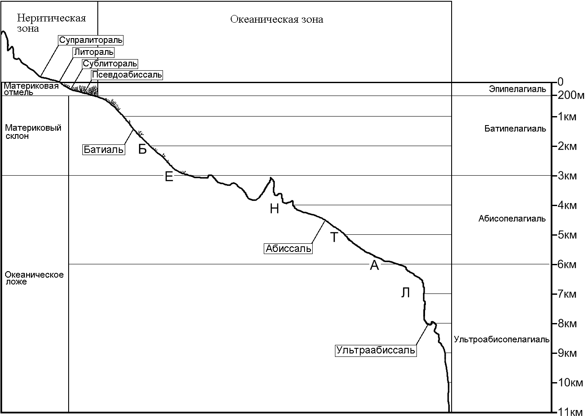

Рисунок 4 – Экологические зоны Мирового океана (по Константинову А.С., 1986)

Толща воды носит название пелагиаль (от греч. pelagos – открытое море) – толща воды океанов, морей, озер от поверхности до дна, в ней выделяют несколько вертикальных зон: эпипелагиаль, батипелагиаль, абиссапелагиаль.

3.2 Континентальные водоемы
Континентальные водоемы. По принципу наличия или отсутствия перемещения водной массы в одном направлении различают водоемы текучие и стоячие. К текучим водоемам – водотокам относят реки, ручьи, ключи, к стоячим – озера, болота, лужи (рисунок 5). Помимо естественных имеются искусственные водоемы – пруды, водохранилища, водотоки – каналы оросительной и осушительной систем, используемые для нужд судоходства и других целей.
Часть водных ресурсов составляют подземные воды. Они являются полезными ископаемыми и находятся в толще горных пород земной коры в жидком, твердом или парообразном состоянии. Подземные воды формируются
следующим образом. Просачивающаяся в почву вода проходит через зону испарения, которая имеет глубину порядка 1 м; нижележащий слой составляет фильтрации – это мощный пласт; глубже расположен водоупорный (влагоупорный) слой, состоящий из жирной глины, известняков, гранита, плотных песчаников. Задерживающаяся вода образует водный горизонт – 1-й водоносный слой. Глубже имеет место чередование водоупорных и водопроницаемых слоев. Количество таких горизонтов в разных районах варьирует. Воды, находящиеся в зоне испарения, представляют почвенную влагу, в первом водоносном горизонте – грунтовую воду, залегающие между двумя водоупорными горизонтами, называются межпластовыми. Подземные воды, заключенные между двумя водоупорными слоями и находящиеся под
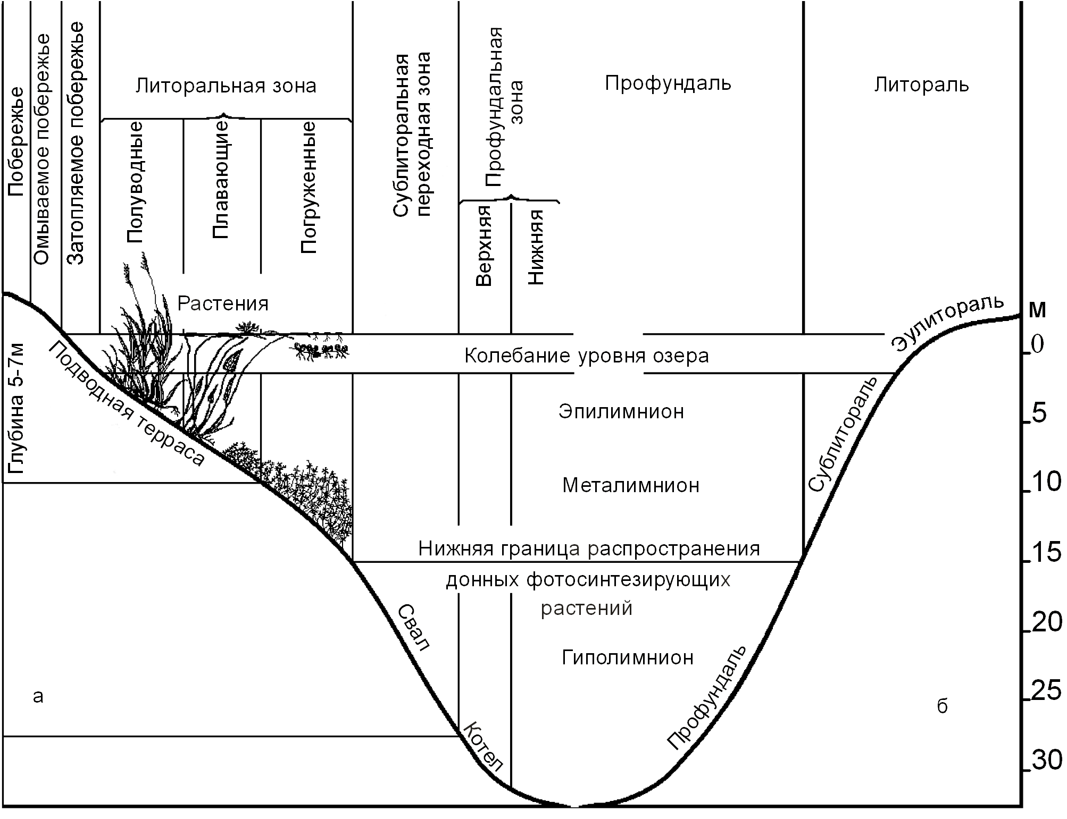
Рисунок 5 – Экологические зоны озера (по Романенко В.Д., 2004)

гидравлическим давлением, имеют название артезианские воды (франц. аrtesian от названия французской провинции Артура, где эти воды издавна использовались). Эти воды залегают преимущественно в доантропогеновых отложений, они надежно защищены от загрязнения.
Подземные воды играют громадную роль в природе, участвуя практически во всех физико-географических процессах, происходящих в литосфере. Благодаря их перемещению происходит перенос растворенных веществ, растения получают питательные соли и влагу. Подземные воды активно влияют на формирование рельефа: оползни, суффозия, карст, термокарст; вызывают при определенных условиях заболачивание. Они участвуют в питании рек и озер, являясь при этом самой устойчивой частью стока. Неоценимо ресурсное значение подземных вод. Во-первых, они используются для водоснабжения. Во-вторых, из подземных вод извлекают многие тонны химического сырья: глауберовой соли, борной кислоты, буры и т. д.; получают металлы: цезий, литий, радий, актиний, торий. Разработана технология извлечения из подземных вод стронция, рубидия, мышьяка, вольфрама, калия, магния, бора. В-третьих, получает развитие использование термических ресурсов подземных вод. На тепловой энергии работают геотермальные станции в Италии, Новой Зеландии, Мексике, Конго, Исландии, Японии, Северной Америке. Термальные воды расходуются также на отопление жилых домов, обогрев теплиц и т. д. В-четвертых, в лечебных целях широко применяются минеральные воды. Несмотря на то, что запасы подземных вод велики, возобновляются они очень медленно. Поэтому охрана подземных вод и их рациональнее использование являются вопросами государственной важности.

